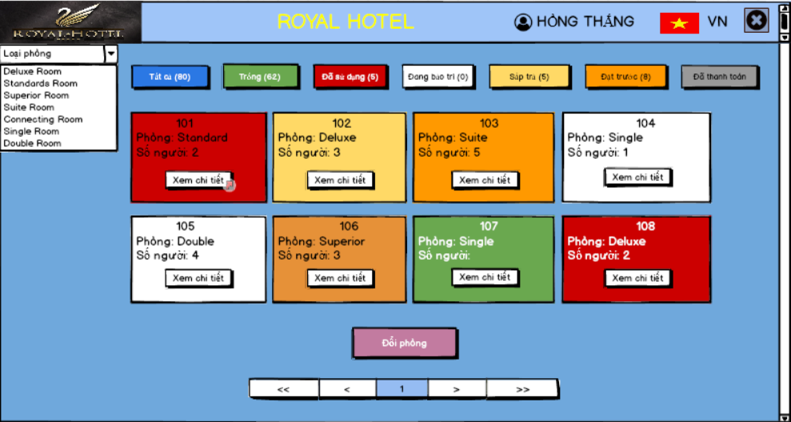

Danh sách các biến cố

|  |  |  |  |
| --- | --- | --- | --- |
| BC | Điều kiện kích hoạt | Xử lý | Ghi chú |
| 1 | Khởi động màn hình | Hiển thị danh sách phòng, trạng thái phòng và thông tin phòng |  |
| 2 | Nhấn nút Tất cả | Hiện thị tất cả phòng |  |
| 3 | Nhấn nút Trống | Hiển thị phòng còn trống |  |
| 4 | Nhấn nút Đã sử dụng | Hiển thị phòng đã sử dụng |  |
| 5 | Nhấn nút Đang bảo trì | Hiển thị phòng đang bảo trì |  |
| 6 | Nhấn nút Sắp trả | Hiển thị phòng sắp trả |  |
| 7 | Nhấn nút Đặt trước | Hiển thị phòng đặ trước |  |
| 8 | Nhấn nút Đã thanh toán | Hiển thị phòng đã thanh toán |  |
| 9 | Nhất nút (X) | Thoát khỏi giao diện quản lý phòng, trở về giao diện chính |  |

|  |  |  |  |  |  |  |
| --- | --- | --- | --- | --- | --- | --- |
| STT | Tên | Kiểu | Ý nghĩa | Miền giá trị | Gía trị mặc định |  |
| 1 | btnTatca | A_Button | Nút xem tất cả phòng |  |  |  |
| 2 | btnTrong | A_Button | Nút xem phòng trống |  |  |  |
| 3 | btnDasudung | A_Button | Nút xem phòng đã sử dụng |  |  |  |
| 4 | btnDangbaotri | A_Button | Nút xem phòng đang bảo trì |  |  |  |
| 5 | btnSaptra | A_Button | Nút xem phòng sắp trả |  |  |  |
| 6 | btnDattruoc | A_Button | Nút xem phòng đặt trước |  |  |  |
| 10 | btnExit | A_Button | Nút thoát giao diện quản lý phòng |  |  |  |
| 11 | btnXemchitiet | A_Button | Nút xem chi tiết phòng |  |  |  |
| 12 | btnbarChuyendoi | A_Button | Nút chuyển đổi |  |  |  |
| 13 | lbRoyalHotel | A_Label | Tiêu đề tên khách sạn |  |  |  |
| 14 | lbVietNam | A_Label | Tiêu đề tên đất nước |  |  |  |
| 15 | lbHongThang | A_Label | Tiêu đề tên user |  |  |  |
| 16 | cmbLoaiphong | A_ComboBox | Chọn loại phòng theo yêu cầu |  |  |  |
| 17 | btnDoiphong | A_Button | Chuyendoiphong A -> B, yêu cầu phòng B phải là phòng trống |  |  |  |

Danh sách các thành phần của giao diện:

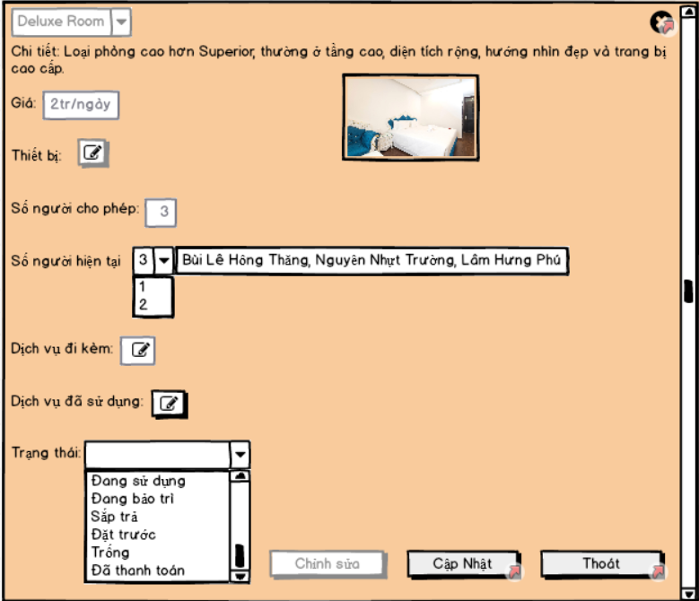

Danh sách các biến cố:

|  |  |  |  |
| --- | --- | --- | --- |
| BC | Điều kiện kích hoạt | Xử lý | Ghi chú |
| 1 | Khởi động màn hình | Hiển thị chi tiết thông tin phòng nhưng chưa thao tác được |  |
| 2 | Nhấn nút Chỉnh sửa | Hiển thị các thông tin mà lễ tân có thể thay đổi hoặc không thay đổi được. |  |
| 3 | Nhấn nút Cập nhật | Thông tin vừa thay đổi được cập nhật và khóa giao diện chi tiết thông tin phòng. | Chỉ có thể thao tác Button “Cập nhật” khi đã sử dụng Button “Chỉnh sửa” |
| 4 | Nhất nút Thoát | Trở về màn hình chính |  |
| 5 | Nhấn nút Dịch vụ đã sử dụng | Hiển thị chi tiết dịch vụ khách hàng đã sử dụng |  |
| 6 | Nhấn nút (X) | Trở về màn hình chính |  |

Danh sách các thành phần của giao diện:

|  |  |  |  |  |  |  |
| --- | --- | --- | --- | --- | --- | --- |
| STT | Tên | Kiểu | Ý nghĩa | Miền giá trị | Gía trị mặc định | Ghi chú |
| 1 | btnChinhsua | A_Button | Nút chỉnh sửa thông tin phòng |  |  |  |
| 2 | btnCapnhat | A_Button | Nút cập nhật thông tin phòng |  |  |  |
| 3 | BtnThoat | A_Button | Nút thoát khỏi thông tin phòng |  |  |  |
| 5 | btnExit | A_Button | Nút thoát khỏi thông tin phòng |  |  |  |
| 6 | cmbTrangthai | A_ComboBox | Chọn loại phòng cần thay đổi |  |  |  |
| 7 | lbChitietloaiphong | A_Label | Tiêu đề chi tiết loại phòng |  |  | Lễ tân chỉ có thể xem, không thể chỉnh sửa chi tiết phòng |
| 8 | lbGia | A_Label | Tiêu đề giá phòng một ngày |  |  |  |
| 9 | lbThietbi | A_Label | Tiêu đề thiết bị phòng |  |  |  |
| 10 | lbSonguoichophep | A_Label | Tiêu đề số người cho phép ở 1 phòng |  |  |  |
| 12 | lbSonguoihientai | A_Label | Tiêu đề số người hiện tại đang ở trong phòng |  |  |  |
| 11 | lbDichvudikem | A_Label | Tiêu đề dịch vụ đi kèm cho phòng |  |  |  |
|  | lbDichvudasudung | A_Label | Tiêu đề dịch vụ đã sử dụng |  |  |  |
| 12 | lbTrangthai | A_Label | Tiêu đề trạng thái phòng |  |  |  |
| 13 | btnChitietdichvudikem | A_Button | Nút xem chi tiết dịch vụ |  |  | Không cho phép lễ tân xem dịch vụ đi kèm có trong phòng |
| 14 | btnChitietdichvudasudung | A_Button | Nút xem chi tiết dụng vụ khách đã sử dụng |  |  |  |
| 15 | btnChitietthietbi | A_Button | Nút xem chi tiết thiết bị có trong phòng |  |  | Không cho phép lễ tân xem thiết bị có trong phòng |
| 16 | Textinputgiaphong | A_Textinput | Nhập vào giá phòng/ngày |  |  | Lễ tân chỉ có thêm xem, không thể sửa giá phòng |
| 17 | TextinputSonguoichophep | A_Textinput | Nhập vào số người cho phép được ở trong phòng |  |  | Lễ tân chỉ có thể, không thể sửa số người cho phép |
| 18 | TextinputSonguoihientai | A_Textinput | Nhập vào số người hiện tại đang ở trong phòng |  |  |  |
| 19 | cmbSonguoihientai | A_ComboBox | Chọn số người hiện tại |  |  |  |
| 20 | TextinputTenkhachhang | A_Textinput | Nhập vào tên khách hàng |  |  |  |

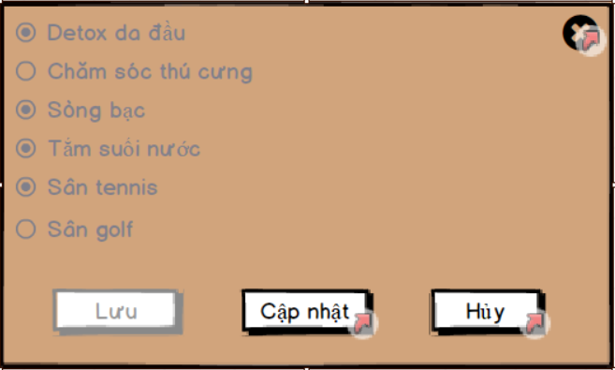

DANH SÁCH CÁC BIẾN CỐ:

|  |  |  |  |
| --- | --- | --- | --- |
| BC | Điều kiện kích hoạt | Xử lý | Ghi chú |
| 1 | Khởi động màn hình | Hiển thị danh sách các dịch vụ đã sử dụng của khách hàng mà lễ tân đã tích chọn nhưng chưa thao tác được |  |
| 2 | Nhấn nút Cập nhật | Có thể tích chọn các dịch vụ mà khách hàng đã sử dụng |  |
| 3 | Nhấn nút Lưu | Lưu thông tin mà lễ tân vừa tích chọn. | Chỉ có thể thực hiện khi trước đó Lễ tân nhấn vào nút “CẬP NHẬT” trước đó. |
| 4 | Nhấn nút Hủy | Thoát khỏi giao diện dịch vụ đã sử dụng, trở về giao diện chi tiết phòng |  |
| 5 | Nhấn nút (X) | Thoát khỏi giao diện dịch vụ đã sử dụng, trở về giao diện chi tiết phòng |  |

Danh sách các thành phần của giao diện:

|  |  |  |  |  |  |  |
| --- | --- | --- | --- | --- | --- | --- |
|  | Tên | Kiểu | Ý nghĩa | Miền giá trị | Gía trị mặc định | Ghi chú |
| 1 | btnLuu | A_Button | Nút lưu dịch vụ đã |  |  |  |
| 2 | btnCapnhat | A_Button | Nút cập nhật dịch vụ đi kèm |  |  |  |
| 3 | btnHuy | A_Button | Nút thoát dịch vụ đi kèm |  |  |  |
| 4 | btnExit | A_Button | Nút thoát dịch vụ đi kèm |  |  |  |
| 6 | rbtDichvudikem | A_RadioButton | Tích chọn loại dịch vụ đi kèm của phòng |  |  | Bấm vào Button Cập nhật thì mới có thể thao tác trên RadioButton |

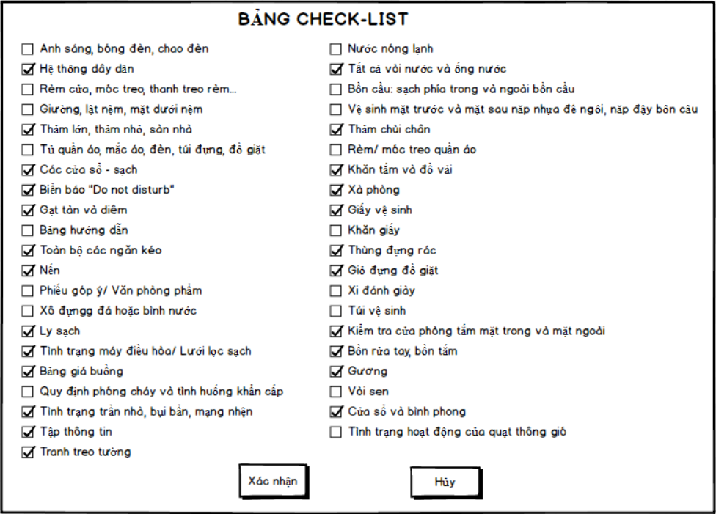

DANH SÁCH CÁC BIẾN CỐ:

|  |  |  |  |
| --- | --- | --- | --- |
| BC | Điều kiện kích hoạt | Xử lý | Ghi chú |
| 1 | Khởi động màn hình | Hiển thị danh sách checkbox kiểm tra chất lượng phòng |  |
| 2 | Nhấn nút Xác nhận | Lưu thông tin vừa thay đổi. |  |
| 3 | Nhấn nút Hủy | Trở về giao diện chính | Chỉ có thể thực hiện khi trước đó Lễ tân nhấn vào nút “CẬP NHẬT” trước đó. |
| 4 | Nhấn nút Hủy | Trở về giao diện chính |  |

Danh sách các thành phần của giao diện:

|  |  |  |  |  |  |  |
| --- | --- | --- | --- | --- | --- | --- |
|  | Tên | Kiểu | Ý nghĩa | Miền giá trị | Gía trị mặc định | Ghi chú |
| 1 | btnXacnhan | A_Button | Nút lưu dịch vụ đã |  |  |  |
| 2 | btnHuy | A_Button | Nút cập nhật dịch vụ đi kèm |  |  |  |
| 3 | lbBangcheck-list | A_Button | Tiêu đề bảng check-list |  |  |  |
| 4 | CheckboxgroupCheck-list | CheckBoxGroup | Tích chọn những yêu cầu đã hoàn thành |  |  |  |